Trojuholník
Trojuholník tvoria tri rôzne body, ktoré neležia na jednej priamke. Úsečky AB, BC a AC tvoria strany trojuholníka. Strany trojuholníka sa tiež označujú malými písmenami, pričom malé b leží oproti vrcholu B, malé c leží oproti vrcholu C,....
Pre strany trojuholníka musí platiť trojuholníková nerovnosť, tj. , že súčet dĺžok dvoch ľubovoľných strán je väčší ako dĺžka tretej strany, teda:
Pomocou trojuholníkovej nerovnosti - výpočtom - môžeme overiť, či sa trojuholník dá zostrojiť.
Trojuholníky delíme:

Podľa dĺžky jeho strán
- Rovnostranný - všetky strany majú rovnakú dĺžku.
- Rovnoramenný - má práve dve strany rovnakej dĺžky. Rovnoramenný trojuholník má tiež dva rovnaké vnútorné uhly (sú to uhly, v ktorých obe rovnaké strany sa napájajú na tretiu).
- Rôznostranný - všetky strany majú rozličnú dĺžku.
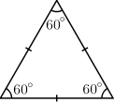 | 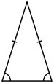 | 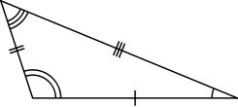
Rovnostranný | Rovnoramenný | Rôznostranný
2. Podľa veľkosti najväčšieho vnútorného uhla:
- Pravouhlý - má práve jeden vnútorný uhol s veľkosťou 90° /pravý uhol/
- Tupouhlý - má práve jeden vnútorný uhol väčší ako 90° /tupý uhol/
- Ostrouhlý - má všetky vnútorné uhly menšie ako 90° /tri ostré uhly/.
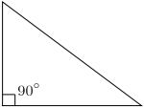 | 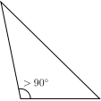 | 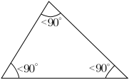
Pravouhlý | Tupouhlý | Ostrouhlý

